В новом стандарте появились требования к владению и использованию цифровых технологий и инструментов.  Современный учитель теперь обязан обладать следующими умениями:   | Действующие профессиональные стандарты педагогических работников:  - Педагог-психолог (Приказ Минтруда РФ от 24.07.2015 № 514н).  - Педагог дополнительного образования детей и взрослых (Приказ Минтруда РФ от 05.05.2018 № 298н).  - Специалист в области воспитания (Приказ Минтруда РФ от 10.01.2017 № 10н).  - Мастер производственного обучения вождению транспортных средств соответствующих категорий и подкатегорий (Приказ Минтруда РФ от 28.09.2018 № 603н).  - Специалист, участвующий в организации деятельности детского коллектива (вожатый) (Приказ Минтруда РФ от 25.12.2018 № 840н)  С полным текстом проекта вы можете ознакомиться на ФЕДЕРАЛЬНОМ ПОРТАЛЕ ПРОЕКТОВ НОРМАТИВНЫХ ПРАВОВЫХ АКТОВ HTTPS://REGULATION.GOV.RU/PROJECTS#NPA=124542 |   Профессиональный стандарт учителя -2022  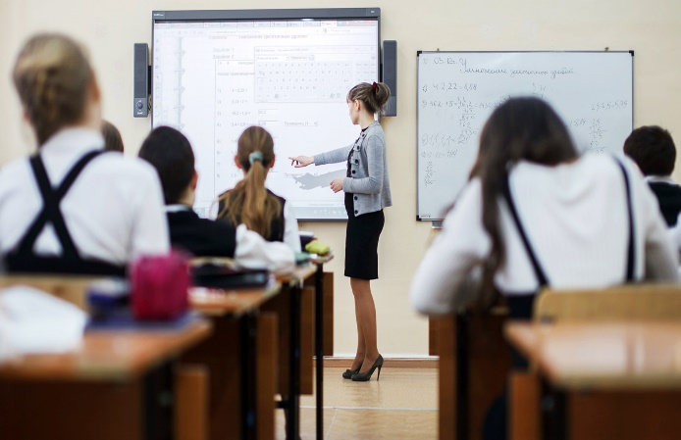  Министерством труда и социальной защиты РФ  31.01.2022  подготовлен проект приказа  «Об утверждении профессионального стандарта «Педагог»  (педагогическая деятельность в сфере начального общего, основного общего, среднего общего образования) (учитель)»
ПРОФЕССИОНАЛЬНЫЙ СТАНДАРТ ПЕДАГОГА – это перечень требований, определяющих квалификацию учителя, необходимую для качественного выполнения возложенных на него обязанностей.  В случае утверждения вступит в силу и будет действовать до 2028 г.  В новом стандарте теперь зафиксированы два основных уровня квалификации школьных учителей:  - Уровень 5  - Уровень 6 | Профессиональный стандарт учителя закрепляет за ними следующие трудовые функции:  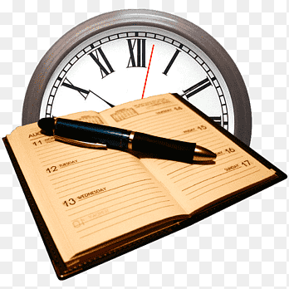 | В зависимости от уровня  различаются требования к  образованию и обучению учителей  

